СТАТЬЯ
на тему:
«Лыжная подготовка старших дошкольников как один из способов физического развития в ДОУ»

Составила: Толстых Юлия Николаевна
Инструктор по ФК

2019
Аннотация.
Одним из самых актуальных вопросов современной системы образования является – здоровье детей.
В эпоху компьютеризации мало времени уделяется физической подготовленности детей дошкольного возраста. В связи с этим страдает развитие физических качеств, а отсюда и здоровье, наших детей. Ходьба на лыжах включает в себя ряд упражнений, направленных на развитие физических качеств, укрепление мышечного аппарата, улучшает дыхательную и сердечно-сосудистую системы, приучает к здоровому образу жизни.
Основываясь на вышесказанном, была разработана программа обучения детей дошкольного возраста ходьбе на лыжах.

Содержание:
Введение - 4
Основные методы обучения - 6
Список литературы - 13
Приложение №1 – Сценарий праздника - 14
Приложение №2 – Конспект занятия - 18

Введение.
Тема: лыжная подготовка старших дошкольников как один из способов физического развития в ДОУ
Актуальность: Согласно ФГОС ДО (пункт 2.6) физическое развитие включает приобретение опыта в следующих видах деятельности детей: двигательной, в том числе связанной с выполнением упражнений, направленных на развитие таких физических качеств, как координация и гибкость; способствующих правильному формированию опорно-двигательной системы организма, развитию равновесия, координации движения, формирование начальных представлений о некоторых видах спорта, овладение подвижными играми с правилами; становление ценностей здорового образа жизни,
Лыжная подготовка одна из немногих занятий, которая включает в себя все виды двигательной активности, способствует закаливанию организма, укрепление опорно-двигательного аппарата, развитие координации, равновесия. Естественные силы природы усиливают эффективность влияния физических упражнений на организм ребенка. Во время занятий на улице, в зимнее время, у детей возникают положительные эмоции, больше поглощается кислорода, увеличивается обмен веществ, повышаются функциональные возможности всех органов и систем, что способствует физическому развитию детей.
Цель работы: Охрана и укрепление здоровья детей, повышение двигательной активности посредством лыжной подготовки.
Задачи:
1. Организовать работу, направленную на укрепление здоровья, всестороннее физическое развитие, закаливание, функциональное совершенствование и повышение работоспособности организма ребенка.
2. Формировать двигательные умения и навыки,
3. Дать понятия об основных гигиенических требованиях и правилах во время занятий на лыжах.
4. Развивать физические качества средствами лыжной подготовки.
5. Проводить работу по пропаганде здорового образа жизни, физкультуры и спорта.
Для любого детского сада доступно обучение детей передвижению на лыжах, так как оно не требует создания особых условий, но в то же время, является прекрасным средством физического развития ребенка.
В ГБДОУ детский сад № 120 обучение ходьбе на лыжах начинается с детьми дошкольного возраста 5-7 лет.

Основными методами обучения ходьбе на лыжах являются следующие методы:
- Наглядный (показ физических упражнений, использование слуховых и зрительных ориентиров – флажки, конусы, разметка, показ презентаций);
- Словесный (описание движений, объяснение, рассказ, беседы, команды);
- Практический (повторение движений детьми, применение элементов соревнование, прохождение дистанций).
Условия проведения занятий
Занятия по лыжной подготовке проводятся на прогулочной площадке или лыжне 1 – 2 раза в неделю с подгруппой детей 8-10 человек. Продолжительность занятий на улице в зимний период соответствует программным рекомендациям и нормам СанПина.
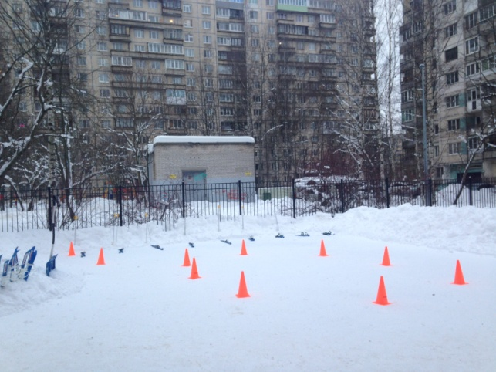
Для проведения занятий подготавливается площадка или лыжня, горка, инвентарь. Если требуется, то на площадке делается разметка окрашенной водой на снегу. В ГБДОУ детский сад №120 имеются комплекты лыж на каждого ребенка. Лыжи проверяются на целостность крепления и раскладываются парами.
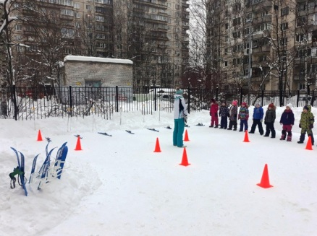
Ход проведения занятий
Можно выделить следующие этапы занятия:
- Приветствие:
Дети строятся в одну шеренгу. Проводится приветствие и беседа по технике безопасности.
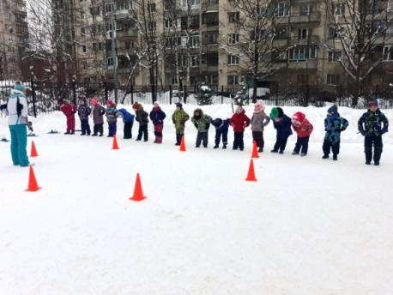
- Разминка:
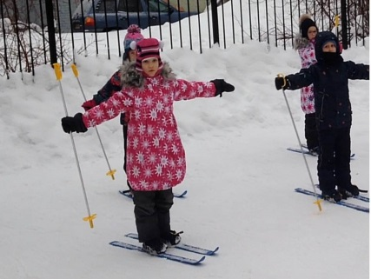
Разминка может проходить как без лыж, так и на лыжах. В разминку входят упражнения для разогрева мышц рук и ног. Часто используются лыжные палки для разминки. Мною разработан и активно используется специальный комплекс упражнений с лыжными палками, в который включены: различные махи руками, передача палок из руки в руки, круговые движения руками с полной амплитудой, поочередные махи ногами, держась за палки, приседания.
- Отработка основных движений:
В методике обучения детей необходимо особое внимание уделить отработке основных движений. Повторяемость движений формирует двигательный стереотип, создается уверенность в своих силах, а это в свою очередь способствует преодолению страха.
Можно выделить следующие основные движения:
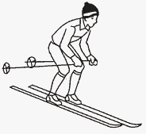
- “Стойка лыжника” – голова незначительно опущена вниз, туловище наклонено вперед, мышцы спины расслаблены, плечи опущены, ноги слегка согнуты в коленях. Дети выполняют стойку лыжника из основного положения, стоя на месте, а также с попеременными движениями руками вперед-назад.
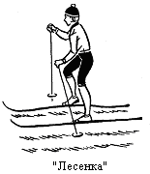
- «Приставной шаг» - передвижение на лыжах приставным шагом. Дети поворачиваются боком по ходу движения и отрабатывают данное упражнение, что является подводящим упражнением для подъема в гору «лесенкой». Дети двигаются по команде в одном направлении, потом в обратном. Это же упражнение можно отработать и при разминке.
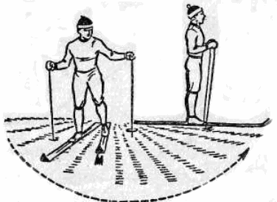
- “Повороты на лыжах” – выполняются на месте и в движении. Различаются повороты с переступанием вокруг задника и носков лыж. Это упражнение развивает чувство равновесия и ориентировку в пространстве. Инструктор по физической культуре показывает и объясняет технику поворота. Повороты отрабатываются вначале на площадке, после чего дети отрабатывают их на лыжне или на снегу.
Каждое упражнение проводится в игровой форме, так как это основной вид деятельности в дошкольном возрасте. Игровые моменты вовлекают детей в работу, нагляднее показывают технику движение.
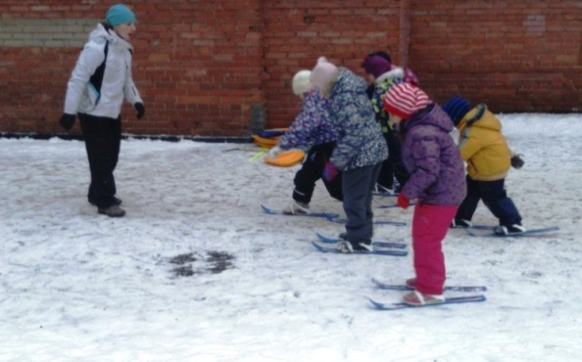
- “Скользящий шаг” - прорабатываем вначале на месте. Дети, стоя в стойке лыжника, выставляют вперед по очереди правую или левую ногу скользящим движением. Это упражнение мы назвали «Туда-сюда». Обязательно добавляем обучение перекрестной работе рук при скользящем шаге. После этого дети выходят на круг, чтобы закрепить движение без палок. Для имитации наличия палок, детям в руки даются кегли. Это дает возможность почувствовать наличие палок в руках, но не мешают им передвигаться, так как сами палки затрудняют движение.
При ходьбе с палками дети допускают очень много ошибок, от которых сложно избавиться. Инстинктивно дети расставляют палки очень широко в стороны, не отталкиваются ими, а просто ставят на землю. Важно обратить внимание детей на эти ошибки с самого начала обучения. Мы отрабатываем движения палок стоя на месте, а потом в движении. Для устранения ошибки расставлять палки широко, дети проходят дистанцию по ограниченной дорожке по бокам. Дорожку можно ограничить как конусами, так и нарисовать на площадке границы, за которые нельзя выставлять палки. Так дети наглядно понимают, в чем их ошибка.
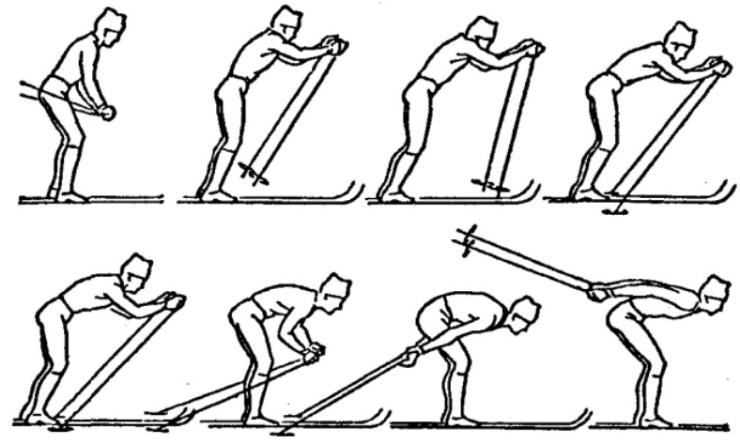
- “Бесшажный ход” - скольжение на двух лыжах, с одновременным отталкиванием двумя палками, лыжи в ходьбе не участвуют. Этот вид ходьбы мы используем для обучения работе палками.
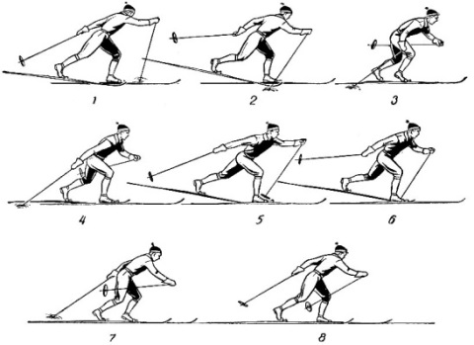
- “Попеременный двухшажный ход” – цикл движений состоит из двух скользящих шагов (левой и правой ногой) и двух попеременных отталкиваний палками (правой и левой рукой) – одно отталкивание палкой на каждый шаг.
Дети выполняют разминочный круг попеременным двухшажным ходом.
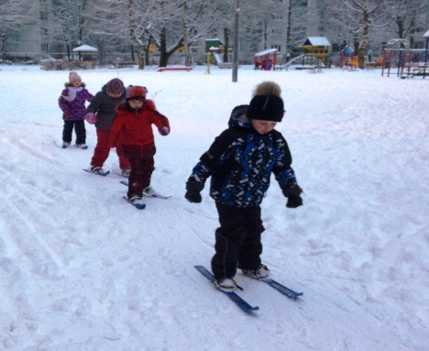
Представление о движении у ребенка должно сложиться правильное изначально, по этому, каждое движение проговаривается инструктором и показывается. Делается упор на значительные детали, влияющие на технику выполнения движения. Дети проходят 1-2 круга,
- “Умение встать после падения”:
Каждый ребенок пытается встать в тот момент, когда ноги и лыжи скрещены. Необходимо учить детей после падения ложиться на бок, расправлять ноги, ставить лыжи параллельно, после чего надо встать с помощью рук или палок.
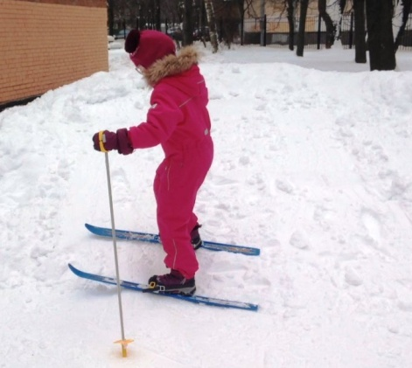
- “Подъем и спуск с горы” - начинается с небольших препятствий. Обучение детей подъему в гору «лесенкой» является наиболее понимаемым и осваиваемым способом детьми дошкольного возраста. Для начала детям надо понять, как переносить тяжесть тела, как удержаться. Обучение начинаем на площадке, где из снега делается небольшое возвышение. Отработав приставной шаг на плоской площадке, дети переходят на возвышение. И только после освоения маленького возвышения, переходят на горку. Лыжи ставятся поперек горки горизонтально на ребро. Движение вверх начинается с ноги, которая стоит выше, после чего приставляется нижняя лыжа, Туловище вертикально. Самая частая ошибка в этом упражнении – постановка лыжи не горизонтально, а под углом вверх носком лыжи, что не дает ребенку закрепиться на горке. Не всем детям, в итоге, дается освоение подъема в большую горку, страх преодолевают немногие.
Спуск с горы также сложен в усвоении, так как это тоже является преодолением страха. Дети боятся наклониться вперед, инстинкт их заставляет выпрямиться, из-за чего дети падают назад, чаще садятся. Для спуска мы разучиваем среднюю стойку, тело наклонено вперед, ноги согнуты в коленях, руки согнуты в локтях. При обучении спуска с горы очень важно ограничить место, куда спускаются дети, чтобы не было столкновений с другими детьми.
- Лыжные эстафеты:
В конце основной части занятия дети проходят дистанцию на лыжне с элементами, изученными на занятиях, соревнуются в эстафетах, играют в игры для закрепления разученного навыка.
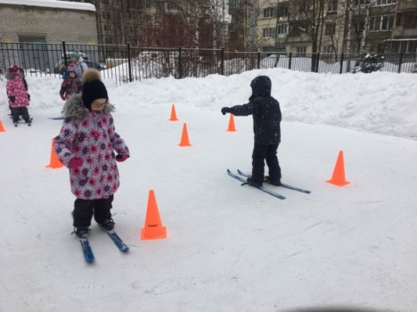
Интенсивность нагрузки и сложность выполнения движения увеличивается с каждым занятием. Если на первых занятиях делается больший упор на показ и проработку каждого движения, то на последующих дети выполняют заданное движение только по словесной команде, выработав стереотип движения. На этом этапе уделяется больше времени закреплению движения и исправление ошибок.
По мере необходимости проводится индивидуальная работа с тем ребенком, у которого больше всего ошибок. Даются рекомендации воспитателям, как отработать нужные движения на прогулке. Так же используются ледяные дорожки для отработки скольжения на двух ногах, и только под присмотром воспитателя или инструктора по физической культуре.
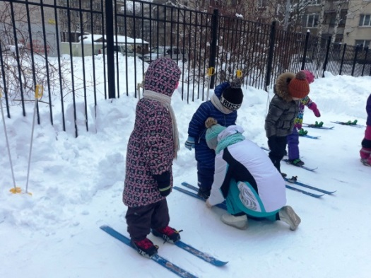
- Уборка инвентаря.
В заключительной части занятия нагрузка снижается, проводятся подведение итогов, дети снимают лыжи, стряхивают с них снег, ставят на место парами. Это тоже немаловажная часть занятия, где детям объясняется, что за инвентарем надо следить, иначе он долго не прослужит.
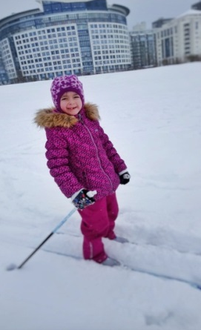
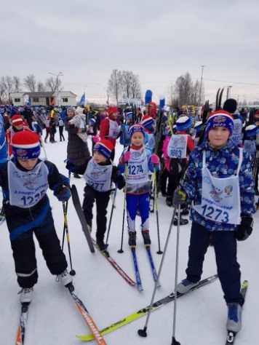
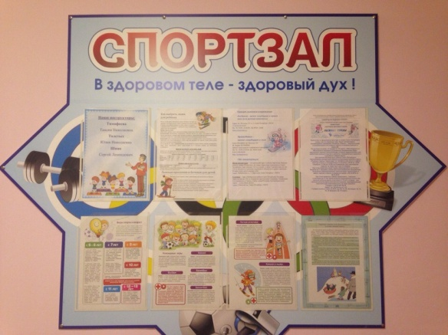
В каждой группе имеется информация для родителей от инструктора по физической культуре. В ней предлагаются родителям рекомендации по занятиям ходьбы на лыжах, выбору лыжного снаряжения по росту и возрасту ребенка, адреса лыжных секций. Также в интернет-группах для родителей выкладываются фото- и видеоотчеты с занятий лыжной подготовкой.
Некоторые дети занимаются ходьбой на лыжах в секциях или с родителями на выходных самостоятельно, принимают участие в соревнованиях “Лыжня России”, что является одной из важнейших задач приобщения семьи к здоровому образу жизни.
Выводы: Ходьба на лыжах оказывает большое влияние на физическое развитие и закалку организма ребенка. Вовлекаются в работу почти все мышечные группы, что способствует энергичному обмену веществ в организме, усилению функциональной деятельности внутренних органов. Также развивается мышечная чувствительность. Происходит развитие пространственных ориентировок и координации движений, так как дети передвигаются на лыжах в условиях постоянного изменения рельефа местности. Повышается интерес детей и любовь к систематическим занятиям, проявляется желание заниматься не только в детском саду, что вовлекает родителей в ходьбу на лыжах, а это является предпосылкой к ведению здоровому образу жизни.

Список литературы
- Федеральный государственный образовательный стандарт дошкольного образования, утвержденный Приказом Минобрнауки России от 17.10.2013 № 1155.
- Сулим Е.В., Зимние занятия по физкультуре с детьми 5-7 лет: Планирование, конспекты.- М.: ТЦ Сфера, , 2011.
- Базовые виды двигательной активности методики обучения. Лыжный спорт: учебно-методическое пособие/ под общей редакцией проф. С.А. Луценко. – СПб.: Институт специальной педагогики и психологии. 2005.
- Спутник руководителя физического воспитания дошкольного учреждения: Методическое пособие для руководителей физического воспитания дошкольных учреждений/ Под ред. С.О. Филипповой. – СПб.: «ДЕТСТВО-ПРЕСС», 2011.
- Игры и развлечения детей на воздухе/ Т.И. Осокина, Е.А. Тимофеева, Л.С. Фурмина. – 2-е изд., дораб. – М.: Просвещение, 1983.

Приложение №1
ГОСУДАРСТВЕННОЕ БЮДЖЕТНОЕ ДОШКОЛЬНОЕОБРАЗОВАТЕЛЬНО УЧРЕЖДЕНИЕ
ДЕТСКИЙ САД №120 КОМБИНИРОВАННОГО ВИДА
ВЫБОРГСКОГО РАЙОНА САНКТ-ПЕТЕРБУРГА

Сценарий
Зимнего спортивного праздника для детей дошкольного возраста: «Навстречу олимпиаде».

Разработала: Толстых Юлия Николаевна

Санкт-Петербург
2018
Цель: Пропаганда здорового образа жизни, приобщение детей к спорту и физкультуре на фоне повышенного эмоционального состояния.
Задачи: 1. Создать радостное настроение у детей. 2. Расширить у детей объем знаний о зимних Олимпийских играх, видах спорта, входящих в олимпийскую программу, талисманах олимпийских игр, пиктограммах видов спорта. 3. Закрепить полученные на физкультурных занятиях умения и навыки. 4. Развивать у детей чувство товарищества, командный дух.
Оборудование: Магнитофон, записи песен на дисках, шары воздушные – 20 шт, ориентиры – 4 шт, обручи , лыжи (по кол-ву команд), клюшки и шайбы – по кол-ву команд,
Образовательные области: физическая культура, здоровье, безопасность, познание, коммуникация, социализация, музыка.
Предварительная работа: оформление спортивной площадки, разметка.

Ход праздника:
Под спортивный марш дети выходят и строятся на своих местах (обозначено).
Ведущий: Здравствуйте, дорогие юные спортсмены! Мы приветствуем вас на нашей олимпиаде! Прошу наших спортсменов представить свои команды! (дети хором говорят название и речевку команды).
Выходят дети.
1-й ребенок: Кружит, кружит над землею
Снежный хоровод.
Нам веселье и забавы
Пусть он принесет!
2-й ребенок: Солнце землю осыпает
Золотым дождем.
Мы огонь Олимпиады
В нашем садике зажжем!
3-й ребенок: Соберет он олимпийцев
Вьюжною зимой.
И согреет своим светом
Целый шар земной!
4-й ребенок: И зимой мы спорту рады!
Ну-ка детвора,
Крикнем в честь Олимпиады
Дружно все: «УРА!».
5-й ребенок: Будем мы дружить с коньками
Шайбой и мячом.
И тогда нам все болезни
Будут нипочем!
Ведущий: а теперь всех приглашаю
На зарядку нашу.
От нее мы будем все
Здоровей и краше!
(Дети строятся на площадке для разминки.)
Ведущий: ну а теперь мы с вами начинаем наши состязания. Как вы знаете, каждая олимпиада начинается с эстафеты олимпийского огня.
1 эстафета: Эстафета олимпийского огня. Команды строятся в колонны за линией старта. Каждой команде дается факел, по команде по очереди игроки бегут до ориентира и обратно с факелом в руке. Эстафета передается передачей факела в руку.
Ведущий: А теперь отгадайте загадку:
На ледяной площадке крик,
К воротам рвется ученик.
Кричат все: "Шайба! Клюшка! Бей!"
Веселая игра ...
Правильно, угадали, конечно, это хоккей. И наша следующая эстафета тоже будет хоккей.
2 эстафета: Хоккей с шайбой. Дети должны провести шайбу змейкой между конусами туда и обратно. Передача эстафеты клюшкой.
Ведущий: А вот еще загадка: Спорт на свете есть такой
Популярен он зимой
На полозьях ты бежишь,
За соперником спешишь.
3 эстафета: лыжный спорт. Бег на лыжах до ориентира и обратно.
Ведущий: Сажусь и качусь,
С горы я мчусь,
Но это не санки,
А просто …
4 эстафета: санный спорт. Эстафета в паре. Один ребенок сидит на ледянке, второй ввезет, до ориентира, возле ориентира меняются местами, кто вез – садится, кто ехал – везет..
Ну, вот мы и провели свою Олимпиаду! А теперь становитесь – потанцуем. Танец:
Игра малой подвижности: дети встают в круг и берутся за руки. Проводится игра, где по разным командам надо выполнять задания.
Награждение команд.

Приложение №2

КОНСПЕКТ
ОБРАЗОВАТЕЛЬНОЙ ДЕЯТЕЛЬНОСТИ ПО ФИЗИЧЕСКОМУ РАЗВИТИЮ ДЕТЕЙ ПО ЛЫЖНОЙ ПОДГОТОВКЕ

Для воспитанников общеразвивающей группы 6-7 лет
Место проведения: улица
Инвентарь: лыжи, палки, конусы
Задачи: 1. Закрепление ходьбы на лыжах разными способами.
2. Развивать дыхательную систему.
3. Прививать знания о здоровом образе жизни.

Частные задачи  урока | Содержание | Дозировка | Методические указания
1 | 2 | 3 | 4
Подготовительная часть
Подготовить детей к занятию | Построение в шеренгу, приветствие, проверка присутствующих.  Одеть лыжи воспитанникам для дальнейшего обучения.  По команде «Налево», построить детей в одну колонну для дальнейшего занятия. | 1 мин  2 мин | Команды: «равняйсь, смирно!»  Воспитатель помогает.  По команде дети размыкаются на два шага в сторону для поворота налево.
Основная часть
Закрепление элементов ходьбы на лыжах. Подготовка мышечно-связочного аппарата.  Ходьба на лыжах по площадке.  Эстафеты | - Повторение стойки лыжника: 1. И.П. – о.с. 2.Стойка лыжника: ноги стоят на ширине стопы, полусогнуты в коленях, корпус наклонен вперед.  - Приставные шаги на 4 счета вправо-влево.  - Обучение поворотам на лыжах.  На 4 счета переставление лыж «солнышком».  По команде «налево!» перестроение в колонну, скользящим шагом проследовать вокруг конусов по площадке..  Пройти 2 круга по площадке попеременным одношажным ходом.  Пройти один круг по извилистой дорожке между конусов  Эстафеты на лыжах:  - До конуса и обратно без палок.  - До конуса змейкой с палками и обратно. | 5-6 раз  2-3 раза  По 3 раза в каждую сторону  10 минут | По команде принять стойку, вернуться в И.П.  4 шага вправо, 4 шага влево.  Делать под счет в спокойном темпе  При отведение лыж быть осторожным, сильно не расставлять ноги.  Движение по лыжне за инструктором без палок.
Заключительная часть
 | Построение. После выполнения задания снять лыжи. Очищение лыж от снега. | 1 мин.

